|  |  |
| --- | --- |
| Título del guion | Aplicaciones de las funciones trigonométricas |
| Código del guion | GUION_MA_G10_06_CO |
| Descripción | Solución de triángulos rectángulos y no rectángulos, cálculos de áreas y otras aplicaciones de las funciones trigonométricas |

**[SECCIÓN 1] 1 Aplicaciones de las funciones trigonométricas**

Cuando usas test de velocidad de tu equipo antes de llamar al servicio técnico, vía Test de velocidad de tu operador de red o vía SpeedTest con aplicaciones para celular como OOKLA, la velocidad se mide a partir de la asociación entre la distancia a tres servidores cercanos. Ese proceso se conoce como triangulación, y usa permanentemente propiedades de los triángulos para generar los resultados.

¿Sabías que la navegación actual y las estimaciones usan muchas propiedades de los triángulos para darte la información que requieres? ¿Sabes que se usan propiedades de los triángulos para generar la localización por GPS? En efecto, una de las más útiles herramientas que ofrece la matemática para la navegación y ubicación es *la resolución de triángulos*, mediante la que se pueden obtener todos los elementos desconocidos de un triángulo, a partir de un par de ellos.

**Resolver un triángulo rectángulo** significa hallar los elementos desconocidos, como la longitud de los lados o la amplitud de los ángulos, a partir de otros elementos conocidos.

|  |  |
| --- | --- |
| Recuerda | |
| Contenido | Para resolver triángulos rectángulos, se tiene en cuenta que:   * Siempre conocemos uno de sus ángulos: el ángulo recto. * Las longitudes de los lados se relacionan mediante el **Teorema de Pitágoras**. * Los dos ángulos agudos son **complementarios**. |

Para poder resolver triángulos rectángulos, es necesario conocer **dos lados** del triángulo o bien, **un lado y un ángulo** distinto del recto. Por tanto, podemos distinguir diferentes procedimientos de resolución, en función de que los elementos conocidos sean:

* 

**[SECCIÓN 2] 1.1 Resolución de un triángulo cuando se conocen la medida de un ángulo y la de un cateto**

En todo triángulo hay tres lados y tres ángulos. Sin embargo, solo en los triángulos rectángulos se habla de “catetos” e “hipotenusa” para designar los tres lados, mientras que los tres ángulos corresponden a dos ángulos agudos y uno recto. Entonces, la resolución de un triángulo conociendo la medida de un lado y la de un ángulo presenta varias posibilidades.

En ambos casos, se conoce uno de los ángulos agudos y las posibilidades varían según si el lado conocido es la hipotenusa o uno de los catetos. Por supuesto, si se conoce uno de los ángulos agudos, inmediatamente se conoce el otro ángulo agudo, que es su complementario.

**CASO 1: Resolución de un triángulo rectángulo dado un ángulo y uno de los catetos.**

Para recorrer el procedimiento de resolución, veamos el siguiente ejemplo:

Queremos calcular la altura de una iglesia, sabiendo que cuando nos separamos 30 metros de su base, vemos la punta del campanario bajo un ángulo de 60°.

|  |  |
| --- | --- |
| Imagen (fotografía, gráfica o ilustración) | |
| Código |  |
| Descripción | Imagen de personas a una distancia aproximada de 30 metros de una iglesia. |
| Código Shutterstock (o URL o la ruta en AulaPlaneta) | http://img.diariodelviajero.com/2014/11/650_1000_captura_de_pantalla_2014-11-21_a_las_11.36.06.jpg  http://img.diariodelviajero.com/2014/11/650_1000_captura_de_pantalla_2014-11-21_a_las_11.36.06.jpg |
| Pie de imagen | Iglesia de la que se quiere calcular la altura |

El ejercicio se resuelve siguiendo algunos pasos.

1. Diagrama la situación

Te puedes apoyar en un esquema que diagrame la situación:

|  |  |
| --- | --- |
| Imagen (fotografía, gráfica o ilustración) | |
| Código |  |
| Descripción | Representación de la situación del ejemplo |
| Código Shutterstock (o URL o la ruta en AulaPlaneta) | [http://profesores.aulaplaneta.com/DNNPlayerPackages/Package12548/InfoGuion/cuadernoestudio/images_xml/MT_10_04_img27_small.jpg](http://profesores.aulaplaneta.com/DNNPlayerPackages/Package12548/InfoGuion/cuadernoestudio/images_xml/MT_10_04_img27_zoom.jpg)  4 ESO/Matemáticas/La trigonometría/3 La resolución de triángulos rectángulos/  http://profesores.aulaplaneta.com/#/cuaderno-estudio?UnidadID=644 |
| Pie de imagen | Representación gráfica del problema y, al lado, el triángulo rectángulo que esquematiza la situación. |

1. Identifica los datos conocidos

La distancia que nos separa de la base corresponde al cateto adyacente al ángulo de 60°. Esa distancia es de 30 metros, así que:

* Cateto adyacente al ángulo de 60° = 30 m.

1. Identifica las incógnitas

Lo que queremos saber es la altura de la iglesia, que en nuestro diagrama corresponde al cateto opuesto al ángulo de 60°. Así:

* *x* = cateto opuesto al ángulo de 60°

1. Utiliza las razones trigonométricas

Utilizamos una de las razones trigonométricas para calcular uno de los lados del triángulo rectángulo. En este caso tenemos que relacionar los dos catetos, por lo que la mejor opción es usar la tangente. Llamemos $x$ al cateto que coincide con la altura de la iglesia. Así:

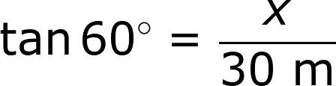

de donde,



Reemplazando el valor de la tangente de 60°, tenemos



Por lo que



1. Especifica tu respuesta

Pon en términos de la situación inicial lo que has obtenido. En este caso, la variable $x$ representa la altura de la iglesia. Así, puedes decir: El resultado es que la iglesia tiene una altura de 51,96 m.

|  |  |
| --- | --- |
| **Practica: recurso aprovechado** | |
| **Código** |  |
| **Ubicación en Aula Planeta** | 4 ESO/Matemáticas/La trigonometría/Soluciona triángulos rectángulos/ Ejercicios pensados para resolver triángulos rectángulos |
| **Cambio (descripción o capturas de pantallas)** | Dejar igual  Dejar igual |
| **Título** | Resolución de triángulos rectángulos dada la medida de un cateto y la de un ángulo |
| **Descripción** | Ejercicios de resolución de triángulos rectángulos dada la medida de un cateto y la de un ángulo |

**CASO 2: Resolución de un triángulo rectángulo dado un ángulo y la hipotenusa.**

|  |  |
| --- | --- |
| **Profundiza: recurso nuevo** | |
| Código |  |
| Título | Resolución de un triángulo rectángulo dado un ángulo agudo y la hipotenusa. |
| Descripción | Interactivo que muestra los pasos necesarios para la resolución de un triángulo rectángulo dado un ángulo agudo y la hipotenusa. |

|  |  |
| --- | --- |
| **Practica: recurso aprovechado** | |
| Código |  |
| Ubicación en Aula Planeta | 4 ESO/Matemáticas/La trigonometría/Soluciona triángulos rectángulos/ Ejercicios pensados para resolver triángulos rectángulos |
| Cambio (descripción o capturas de pantallas) | Quitar  Quitar  Dejar igual  Dejar igual!  Quitar  Quitar  Está mal formulado el problema. Al hacer las cuentas da más grande el cateto que la hipotenusa, lo que es absurdo. Cambiar el ángulo de ${59.9}^{o}$ a ${29.9}^{o}$. Cambiar la respuesta 196 por 199. Esa es la respuesta correcta.  Dejar igual |
| Título | Resolución de triángulos rectángulos dada la medida de la hipotenusa y la de un ángulo |
| Descripción | Ejercicios de resolución de triángulos rectángulos dada la medida de la hipotenusa y la de un ángulo |

En la página del Proyecto Descartes puedes practicar la resolución de triángulos rectángulos [VER](http://recursostic.educacion.es/descartes/web/materiales_didacticos/Triangulos_tpy/index.htm).

**[SECCIÓN 2] 1.2 Resolución de un triángulo cuando se conocen las medidas de dos lados**

En algunas situaciones, dentro de los datos conocidos para la resolución de un triángulo rectángulo, no hay más información respecto a los ángulos más que uno de ellos es recto, es decir que mide 90°, y no hay información respecto a las medidas de los ángulos agudos.

Cuando eso sucede, los lados conocidos pueden ser, bien los dos catetos, o bien, un cateto y la hipotenusa.

|  |  |
| --- | --- |
| Recuerda | |
| Contenido | La notación estándar para un triángulo rectángulo ABC ubica en el vértice C el ángulo recto, y en los vértices A y B los ángulos agudos.  Ya que los lados se deben nombrar en relación con el vértice opuesto, entonces los catetos serán $a$ y $b$, mientras que la hipotenusa será $c$. |

**CASO 3: Resolución de un triángulo rectángulo dados los dos catetos.**

A cierta hora del día, una persona que mide 1,60 mts proyecta en el piso una sombra que mide 80 cms. ¿qué hora es?

|  |  |
| --- | --- |
| Imagen (fotografía, gráfica o ilustración) | |
| Código |  |
| Descripción | Incluir una fotografía de una persona, ojalá en un lugar inhóspito y sin reloj cuya sombra sea reflejada sobre el suelo |
| Código Shutterstock (o URL o la ruta en AulaPlaneta) | http://diariode1enamorada.blogspot.es/img/sombra.jpg  http://diariode1enamorada.blogspot.es/img/sombra.jpg |
| Pie de imagen | Persona cuya sombra es reflejada sobre el suelo |

Para solucionar del problema, primero se identifican las medidas de los ángulos y, luego, se hace uso de algunas ideas originariamente proveniente del cálculo antiguo de la hora, relacionado con el ángulo de elevación del sol.

1. Diagrama la situación

Un esquema posible para presentar la situación puede ser el siguiente:

|  |  |
| --- | --- |
| Imagen (fotografía, gráfica o ilustración) | |
| Código |  |
| Descripción | Recrear la situación de una persona de 1,60 mts que refleja una sombra de 80 cms diagramado desde la perspectiva de resolución de triángulos |
| Código Shutterstock (o URL o la ruta en AulaPlaneta) |  |
| Pie de imagen | Persona que refleja una sombra, diagramada desde la perspectiva de resolución de triángulos. |

1. Identifica los datos conocidos

Tenemos un triángulo rectángulo $ABC$, del cual conocemos la longitud de los catetos:

* *a = 160* cms
* *b= 80* cms

1. Identifica las incógnitas

Necesitamos saber la hora del día en la que ocurre ese fenómeno. Para lograrlo, requerimos saber la medida del ángulo de elevación del sol. Entonces, nuestro interés está en saber el valor del ángulo $α$.

* α = ¿? grados

El ángulo α tiene adyacente la sombra de la persona, y opuesta su estatura.

1. Utiliza las razones trigonométricas

En este caso, como tienes conocidos los dos catetos, deberás usar la hipotenusa. Ya que:

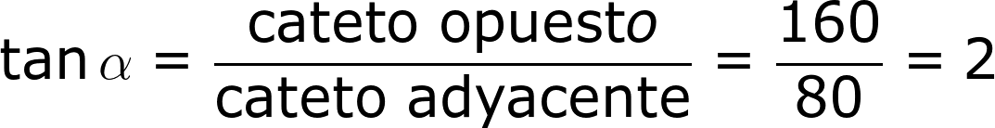

Entonces, para hallar la respuesta, como tan *α = 2*, se despeja el ángulo usando la función inversa por composición para la tangente, que es arcotangente o tan-1 del ángulo. Aplicando arcotangente a ambos lados se obtiene:



Entonces:



Finalmente, convirtiendo en ángulo a la notación sexagesimal:



1. Especifica tu respuesta

Hasta el momento, se ha hallado el ángulo de elevación del sol, que corresponde a α ≈ 63° 26’. Sin embargo, para poder determinar la hora, deberemos saber un poco más sobre los relojes solares y la estimación de la hora que se logra usándolos.

Como la resolución de triángulos suele significar encontrar las medidas de los tres lados y de los tres ángulos, veamos cómo se hallan los datos faltantes del triángulo.

|  |  |
| --- | --- |
| Imagen (fotografía, gráfica o ilustración) | |
| Código |  |
| Descripción | Especificación de los datos conocidos del triángulo del ejercicio de la sombra y la hora |
| Código Shutterstock (o URL o la ruta en AulaPlaneta) |  |
| Pie de imagen | Datos conocidos del triángulo del ejercicio de la sombra y la hora |

En primer lugar, para hallar la medida en grados del ángulo β faltante, basta recordar que los ángulos agudos son complementarios, por lo que β = 90° - α. Así que β = 90° - 63° 26', de donde β =26° 34’.

En segundo lugar, para encontrar la medida de la hipotenusa se aplica el Teorema de Pitágoras. En este caso la hipotenusa es *c* y el Teorema asegura que c2 = a2 + b2, así que:



Por lo que



osea

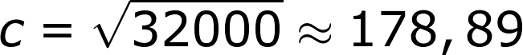

Con ello se resuelve completamente el triángulo, pues se conocen sus tres lados *a = 160* cms, *b = 80* cms y *c = 178,89*, además de sus tres ángulos α = 63° 26', β = 26° 34’ y γ = 90°.

|  |  |
| --- | --- |
| **Practica: recurso aprovechado** | |
| **Código** |  |
| **Ubicación en Aula Planeta** | 4 ESO/Matemáticas/La trigonometría/Soluciona triángulos rectángulos/ Ejercicios pensados para resolver triángulos rectángulos |
| **Cambio (descripción o capturas de pantallas)** | Dejar igual  Dejar igual |
| **Título** | Resolución de triángulos rectángulos dada la medida de los dos catetos |
| **Descripción** | Ejercicios de resolución de triángulos rectángulos dada la medida de los dos catetos |

**CASO 4: Resolución de un triángulo rectángulo dado un cateto y la hipotenusa**

|  |  |
| --- | --- |
| **Profundiza: recurso nuevo** | |
| Código |  |
| Título | Resolución de un triángulo rectángulo dado un cateto y la hipotenusa. |
| Descripción | Interactivo que muestra los pasos necesarios para la resolución de un triángulo rectángulo dado un cateto y la hipotenusa. |

|  |  |
| --- | --- |
| **Practica: recurso aprovechado** | |
| Código |  |
| Ubicación en Aula Planeta | 4 ESO/Matemáticas/La trigonometría/Soluciona triángulos rectángulos/ Ejercicios pensados para resolver triángulos rectángulos |
| Cambio (descripción o capturas de pantallas) | Dejar las preguntas que siguen y eliminar las demás: |
| Título | Resolución de triángulos rectángulos dada la medida de dos lados |
| Descripción | Ejercicios de resolución de triángulos rectángulos dada la medida de dos lados |

**[SECCIÓN 2] 1.3 Cálculo de la medida del ángulo de elevación y del ángulo de depresión**

|  |  |
| --- | --- |
| Recuerda | |
| Contenido | En el marco del campo de visión de un observador, los ángulos de elevación y de depresión están determinados por dos rayos imaginarios que tienen vértice en el ojo del observador y cuyos lados son la recta horizontal y la recta de la visual. La altura a la que están los ojos del observador determinará el rayo horizontal o línea de visión. Por su parte, el objeto observado puede encontrarse, bien sea por encima o bien por debajo de esa línea de visión, lo que determinará si se trata de un ángulo de elevación o de uno de depresión. |

Múltiples problemas de resolución de triángulos aparecen en el contexto del cálculo de ángulos de elevación y de depresión.

En contextos de medición, por ejemplo en lugares elevados como faros, torres de control, casetas de vigilancia, etc., existen instrumentos de medición específicos para calcular con precisión y rapidez ángulos de elevación y depresión. Tales instrumentos de medición marcan el ángulo, bien sea de elevación o de depresión, con un simple movimiento de un astrolabio, que es una especie de transportador que gira sobre su centro; de esta manera se obtiene la medida aproximada del ángulo y a partir de ese dato se obtiene información adicional, como la distancia al lugar observado, la altura de otros edificios cercanos, la posición y la hora del día, etc.

|  |  |
| --- | --- |
| **Imagen (fotografía, gráfica o ilustración)** | |
| Código |  |
| Descripción | Astrolabios y teodolitos |
| Código Shutterstock (o URL o la ruta en AulaPlaneta) | http://blogs.21rs.es/ciencia/files/2010/04/astrolabio-300x300.gif  Tomada de  <http://blogs.21rs.es/ciencia/files/2010/04/astrolabio-300x300.gif>  https://encrypted-tbn0.gstatic.com/images?q=tbn:ANd9GcQ1YNYTFArtDt0JMkACycd2q7uA0KHUyQ5GFJWccxj_LubQsfpHJw  Tomada de  <https://encrypted-tbn0.gstatic.com/images?q=tbn:ANd9GcQ1YNYTFArtDt0JMkACycd2q7uA0KHUyQ5GFJWccxj_LubQsfpHJw>  http://www.boeingconsult.com/tafe/ss&so/survey2/theodolite-basic450.gif  Tomada de  <http://www.boeingconsult.com/tafe/ss&so/survey2/theodolite-basic450.gif> |
| Pie de imagen | Astrolabios y teodolitos usados en navegación y cartografía para calcular ángulos de elevación y de depresión |

Los ángulos de elevación y depresión aparecen especialmente en problemas en los que las distancias son largas o inaccesibles de medir, como por ejemplo distancia a objetos voladores o que estén orbitando, objetos bajo el mar o en lugares de poco acceso de acceso peligroso, como copas de árboles, torres de alta tensión, aviones, submarinos, entre otros.

|  |  |
| --- | --- |
| **Recuerda** | |
| Contenido | En el caso en que dos observadores ubicados a diferentes alturas se vean uno al otro, el ángulo de elevación y el correspondiente ángulo de depresión tienen la misma medida. |

En el problema específico respecto al cálculo de la hora a partir de la medición de la sombra que se proyecta en el suelo, aparecen los ángulos de elevación y depresión.

La pregunta inicial fue: A cierta hora del día una persona que mide 1,60 mts proyecta en el piso una sombra que mide 80 cms. ¿qué hora es? Al respecto, inicialmente concluimos que el ángulo de elevación del sol correspondía a α ≈ 63° 26', pero no se sabe aún qué hora es.

En contextos mundiales generales, el ángulo de elevación del sol dependerá de la temporada del año, pues dependiendo de la latitud sucede la trayectoria aparente del sol sobre la tierra y las horas de sol respecto a las horas sin sol varían Para un modelo más preciso también se debe considerar el cénit, el momento del analema solar y otras variables. Sin embargo, como en Colombia nos encontramos muy cerca del paralelo del Ecuador, podemos asumir que siempre amanece a las 6:00 am y anochece a las 6:00 pm, por lo que el sol tardaría 6 horas en recorrer 90°, por lo que cada hora recorrería 15°.

|  |  |
| --- | --- |
| **Hora del día** | **Ángulo de elevación medido desde el oriente** |
| 6:00 am | $$0°$$ |
| 7:00 am | $$15°$$ |
| 8:00 am | $$30°$$ |
| 9:00 am | $$45°$$ |
| 10:00 am | $$60°$$ |
| 11:00 am | $$75°$$ |
| 12:00 am | $$90°$$ |
| 1:00 pm | $$105°$$ |
| 2:00 pm | $$120°$$ |
| 3:00 pm | $$135°$$ |
| 4:00 pm | $$150°$$ |
| 5:00 pm | $$165°$$ |
| 6:00 pm | $$180°$$ |

Así, una primera respuesta, ya que sabemos que el ángulo de elevación del sol que genera la sombra es de α ≈ 63°26', es que son entre las 10:00 a.m. y las 11:00 a.m. Es una respuesta muy inexacta y aproximada y además también podrían ser entre la 1:00 p.m. y las 2:00 p.m., pues la sombra se refleja por el lado opuesto a la posición del sol.

|  |  |
| --- | --- |
| **Recuerda** | |
| Contenido | La función “parte entera de *x*” asigna a cada número real el mayor número entero menor que el número. Se denota como    Por su parte, la función “mantisa” o “parte decimal de *x*” asigna, a cada número real su parte decimal. Se denota como: |

Para calcular la hora exacta se debe hacer una proporción para pasar el ángulo a un formato horas-minutos-segundos. En nuestro caso, tomamos el ángulo de elevación $α$ entre 0° y 90°.

La hora se calcula como:

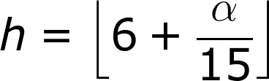

Y los minutos se calculan haciendo:

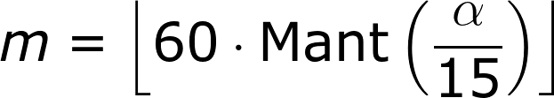

Así, resulta ser que para el ángulo de elevación α = 63,4349 ≈ 63°26', tenemos que la hora es:

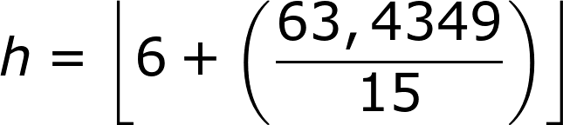



Así que:



Para los minutos, queda:

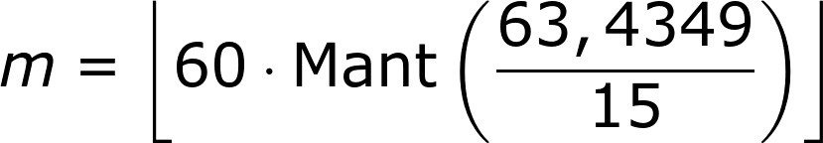







Así que *m=13*

|  |  |
| --- | --- |
| **Imagen (fotografía, gráfica o ilustración)** | |
| Código |  |
| Descripción | Hora del día en relación con el ángulo de elevación del sol |
| Código Shutterstock (o URL o la ruta en AulaPlaneta) |  |
| Pie de imagen | Hora del día en relación con el ángulo de elevación del sol |

|  |  |
| --- | --- |
| **Profundiza: recurso nuevo** | |
| Código |  |
| Título | Ángulos de elevación para calcular hora del día |
| Descripción | Interactivo de resolución de triángulos aplicados al cálculo de la hora del día |

|  |  |
| --- | --- |
| **Practica: recurso aprovechado** | |
| Código |  |
| Ubicación en Aula Planeta | 4º ESO/Matemáticas/La trigonometría/Refuerza tu aprendizaje: Las aplicaciones de la trigonometría |
| Cambio (descripción o capturas de pantallas) |  |
| Título | Determina si es posible resolver un triángulo dado |
| Descripción | Actividades sobre Las aplicaciones de la trigonometría |

Los cálculos reales y la estimación de la posición, la hora, el ángulo aparente y real de elevación del sol, entre otros, obedecen a fenómenos naturales mucho más complejos. Por ejemplo en [VER](http://www.sunearthtools.com/dp/tools/pos_sun.php?lang=es) hay una aplicación en la que se hacen cálculos mucho más exactos, a partir de la ubicación en latitud y longitud.

**[SECCIÓN 2] 1.4 Consolidación**

|  |  |
| --- | --- |
| **Destacado** | |
| Título | Resolución de triángulos rectángulos |
| Contenido | La resolución de triángulos permite hallar los elementos desconocidos de un triángulo, a partir de los datos conocidos. Dependiendo de cuáles son los datos conocidos y cuáles los desconocidos, se aplican principalmente las razones trigonométricas directas o inversas y el Teorema de Pitágoras para completar el proceso de resolución. |

|  |  |
| --- | --- |
| **Practica: recurso nuevo** | |
| Código |  |
| Título | Resolución de triángulos rectángulos |
| Descripción | Actividad de ejercitación de resolución de triángulos rectángulos |

|  |  |
| --- | --- |
| **Practica: recurso aprovechado** | |
| **Código** |  |
| **Ubicación en Aula Planeta** | 4 ESO/Matemáticas/La trigonometría/ Soluciona triángulos rectángulos/Ejercicios pensados para resolver triángulos rectángulos |
| **Cambio (descripción o capturas de pantallas)** | Dejar igual  Dejar igual  Dejar igual  Dejar igual  Dejar igual  Dejar igual  Dejar igual  Dejar igual  Dejar igual  Dejar igual |
| **Título** | Resolución de todo tipo de triángulos rectángulos |
| **Descripción** | Ejercicios de selección múltiple respecto a resolución de todo tipo de triángulos rectángulos |

**[SECCIÓN 1] 2 Resolución de triángulos no rectángulos**

|  |  |
| --- | --- |
| **Recuerda** | |
| Contenido | *Resolver un triángulo* es encontrar las medidas de los magnitudes desconocidas –bien sean lados o ángulos- a partir de las magnitudes conocidas.  Para los **triángulos rectángulos** pueden conocerse, bien **un ángulo y uno de los lados**, o bien **dos de los tres lados**. Ello lleva a cuatro casos posibles: $Un ángulo y un lado\left\{\begin{matrix}Caso 1: Un ángulo agudo y uno de los catetos \\ Caso 2: Un ángulo agudo y la hipotenusa\end{matrix}\right.$ $Dos lados\left\{\begin{matrix}Caso 3: Los dos catetos \\ Caso 4: Un cateto y la hipotenusa\end{matrix}\right.$ |

En el caso en el que el triángulo a resolver no sea rectángulo, se debe buscar una estrategia de resolución alternativa. Así que, dado un triángulo no rectángulo ABC, con lados *a*, *b*, *c* y ángulos *α*, *β*, *γ* como el de la figura, tendremos dos opciones.

|  |  |
| --- | --- |
| **Imagen (fotografía, gráfica o ilustración)** | |
| Código |  |
| Descripción | Triángulo general (no rectángulo) |
| Código Shutterstock (o URL o la ruta en AulaPlaneta) |  |
| Pie de imagen | Triángulo no rectángulo ABC, con lados *a*, *b*, *c* y ángulos *α*, *β* y *γ.* |

Una primera opción consiste en trazar una de las alturas del triángulo que quede en el interior del triángulo y de esa manera dividirlo en dos triángulos rectángulos, para que resulte aplicable alguno de los casos respecto a triángulos rectángulos.

|  |  |
| --- | --- |
| Imagen (fotografía, gráfica o ilustración) | |
| Código |  |
| Descripción | Triángulo no rectángulo dividido en dos triángulos rectángulos |
| Código Shutterstock (o URL o la ruta en AulaPlaneta) |  |
| Pie de imagen | Triángulo no rectángulo ABC, dividido en dos triángulos rectángulos ABD y DBC |

Una segunda opción consiste en cambiar la estrategia, y hacer uso de otras herramientas de deducción que permitan completar la resolución. Específicamente los teoremas del seno y del coseno permiten completar el proceso.

**[SECCIÓN 2] 2.1 Teorema del seno**

Según el **teorema del seno,** en cualquier triángulo de ángulos *α*, *β*, *γ* y lados *a*, *b*, *c*, se verifica que cada lado del triángulo es directamente proporcional al seno del ángulo opuesto. La misma frase, escrita usando términos matemáticos equivale a:

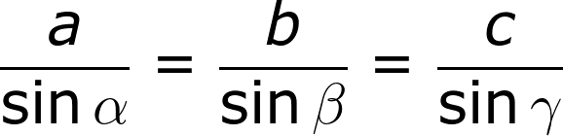

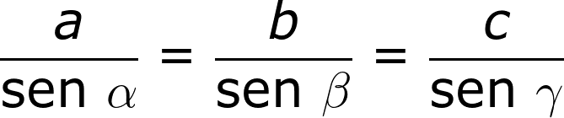

El Teorema del seno resulta muy útil para resolver triángulos no rectángulos, pues involucra proporciones entre los lados y los ángulos de cualquier triángulo, de manera que con los datos conocidos y un proceso de despeje, se obtienen los datos desconocidos. Veamos en un ejemplo la aplicación del teorema del seno para la resolución de un triángulo no rectángulo.

|  |  |
| --- | --- |
| Imagen (fotografía, gráfica o ilustración) | |
| Código |  |
| Descripción | Fotos en la que se observe una comunidad en un proceso de siembra de un pequeño terreno y un mapa de un sector con forma triangular en el que los ángulos están cerca de medir 50, 60 y 70 grados. |
| Código Shutterstock (o URL o la ruta en AulaPlaneta) | Tomadas de <http://www.atelier-chef-tarik.com/services/atelier-de-jardinage.jpg> y de https://lh3.googleusercontent.com/-qnGu5HMEY60/VO9BRngfaSI/AAAAAAAAAPA/6IbRSL2Db4o/w855-h553-no/00-1-01%2B-%2BSITUACI%C3%93N%2BGENERAL_002.jpg |
| Pie de imagen | Proyecto antierosión comunitaria |

Para evitar la erosión de un cruce de caminos peatonales, los vecinos han decidido cercar el sector entre los caminos para proteger algunas flores a sembrar. Al hacer un bosquejo del terreno se identifica que el sector es un triángulo ABC donde el lado *b* mide 4 m y los ángulos miden α = 50° y β = 70° ¿cuántos metros de cuerda se necesitan para que le de tres vueltas al terreno sembrado?

Para resolver el triángulo, se sigue algunos pasos.

1. Diagrama la situación

Te puedes apoyar en un esquema que diagrame la situación.

|  |  |
| --- | --- |
| Imagen (fotografía, gráfica o ilustración) | |
| Código |  |
| Descripción | Mediciones de algunos ángulos y lados de un sector triangular que corresponde a un cruce de caminos de un barrio o una comunidad. |
| Código Shutterstock (o URL o la ruta en AulaPlaneta) |  |
| Pie de imagen | Sector a sembrar entre los caminos para evitar la erosión |

1. Identifica los datos conocidos

Especifica cuáles de los elementos del triángulo tienes. En este caso se tiene:

* Un lado
* Dos ángulos

Además, se sabe que el triángulo ABC no es rectángulo y que el lado *b* mide 4 m y los ángulos miden α = 50° y β = 70°

1. Identifica las incógnitas

Identifica los datos que quieres conocer. En este caso requerimos saber:

* Un ángulo: La medida del ángulo *γ* y
* Dos lados: Las medidas en metros de los lados *a* y *c.*

1. Aplica los teoremas

Aplica teoremas acerca de los triángulos para hallar los datos desconocidos del triángulo. En este caso, a partir del conocimiento de que la suma de las medidas de los ángulos internos de un triángulo es igual a 180°, calculamos el valor de la medida en grados del ángulo *γ*:







Así, el ángulo *γ* mide 60°.

Después aplicamos el teorema del seno para calcular la medida en metros del lado *a*.

Como



entonces

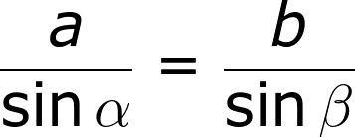

y reemplazando los datos conocidos

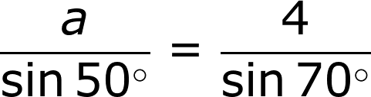

por lo cual



Así, a=3,2608

Del mismo modo aplicamos el teorema del seno para calcular la medida en metros del lado *c*. Como



Entonces

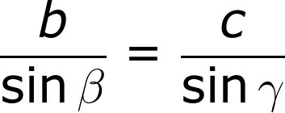

y reemplazando los datos conocidos

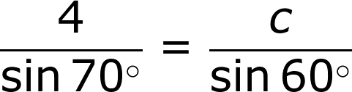

por lo cual



Así, *c=3,6864*.

De esta manera, hemos calculado que el lado *a* mide 3,2608 m y el lado *c* mide 3,6864 m.

1. Especifica tu respuesta

Pon en términos de la situación inicial lo que has obtenido. Como lo que se requiere es saber la cantidad de cuerda que se requiere para dar 3 vueltas al terreno, entonces se requiere obtener 3 veces el perímetro del terreno. Como el perímetro es la suma de los lados, entonces la cantidad de cuerda será:

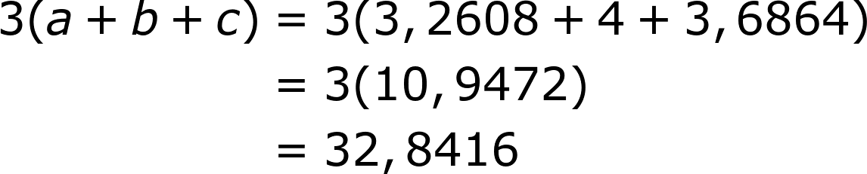

Finalmente se necesitan 32,8416 metros de cuerda para dar tres vueltas al terreno a sembrar.

|  |  |
| --- | --- |
| **Practica: recurso aprovechado** | |
| Código |  |
| Ubicación en Aula Planeta | 4º ESO/Matemáticas/La trigonometría/Refuerza tu aprendizaje: Los teoremas del seno y del coseno |
| Cambio (descripción o capturas de pantallas) | Dejar igual    Quitar  Incluir nuevas diapositivas con los siguientes enunciados:   1. Uno de tus compañeros ha dicho que si no se conoce la medida de ninguno de los ángulos de un triángulo, es imposible resolverlo aplicando el teorema del seno. Comenta esa afirmación y presenta argumentos y ejemplos para defenderla o refutarla. 2. Resuelve un triángulo ABC en el que el lado *a* mide 4,3 cm y es opuesto al ángulo *α* que mide 60°, mientras que el lado *c* mide 2 cm. 3. ¿Es posible aplicar el teorema del seno si la medida de los ángulos se encuentra medida en radianes? |
| Título | Preguntas abiertas sobre el teorema del seno |
| Descripción | Actividades sobre el teorema del seno |

|  |  |
| --- | --- |
| **Practica: recurso nuevo** | |
| **Código** |  |
| **Título** | Demostración geométrica del Teorema del seno |
| **Descripción** | Interactivo que presenta una demostración geométrica del Teorema del seno |

[**SECCIÓN 2] 2.2 Teorema de coseno**

Otro teorema que resulta de utilidad para resolver triángulos no rectángulos es el Teorema del coseno. Su utilidad radica en que involucra todos los lados y tan solo uno de los ángulos de cualquier triángulo, de manera que despejando los datos desconocidos se completa la resolución del triángulo.

El **teorema de Pitágoras** indica que la suma de las áreas de los cuadrados construidos sobre los catetos de un triángulo rectángulo equivale al área del cuadrado construido sobre la hipotenusa. El **teorema del coseno** es una generalización de esa relación entre áreas de cuadrados para cualquier triángulo, rectángulo o no.

|  |  |
| --- | --- |
| Destacado | |
| Título | Teorema del coseno |
| Contenido | El teorema del coseno indica cómo se vinculan las áreas de los cuadrados construidos sobre los lados de cualquier triángulo. Permite determinar el valor de la medida de los ángulos conociendo la medida de los lados de cualquier triángulo. |

Según el **teorema del coseno**, en cualquier triángulo de ángulos *α*, *β* *γ*, y lados *a*, *b*, *c*, se verifica que el cuadrado de cada lado es igual a la suma de los cuadrados de los otros dos, menos el doble del producto de ambos lados por el coseno del ángulo que forman:



Por ejemplo, aplicaremos el teorema del coseno para responder ante la siguiente situación:

Se desea enchapar con baldosas cuadradas un patio en forma triangular que tiene como medidas 6 m, 7m y 10m en la base de las paredes. ¿En qué ángulos deben cortarse las baldosas para que queden perfectas en las esquinas?

|  |  |
| --- | --- |
| **Imagen (fotografía, gráfica o ilustración)** | |
| **Código** |  |
| **Descripción** | Imagen de un patio con forma triangular en el que las medidas de los lados sean aproxiamadamente 6, 7 y 10 metros |
| **Código Shutterstock (o URL o la ruta en AulaPlaneta)** | Tomada de http://vaumm.com/wp-content/uploads/blogger/Vaumm%2Barquitectos%2Bdonostia%2Bhokada%2Bgarden%2Bhouse%2B02.jpg |
| **Pie de imagen** | Imagen del patio que se desea enchapar |

El ejercicio se resuelve siguiendo algunos pasos.

1. **Diagrama la situación**

Te puedes apoyar en un esquema que diagrame la situación.

|  |  |
| --- | --- |
| **Imagen (fotografía, gráfica o ilustración)** | |
| **Código** |  |
| **Descripción** | Triángulo 6, 7, 10 que represente el patio que se quiere embaldosinar |
| **Código Shutterstock (o URL o la ruta en AulaPlaneta)** |  |
| **Pie de imagen** | Esquema del patio a embaldosinar. |

1. **Identifica los datos conocidos**

Especifica los datos que tienes. En este caso conoces las medidas de los tres lados:

* Tres lados

1. **Identifica las incógnitas**

Identifica los datos que quieres conocer. Para el caso, necesitamos la medida de los ángulos:

* Tres ángulos

1. **Utiliza los teoremas**

Aplica los conocimientos que tienes para hallar los datos desconocidos del triángulo. En este caso, como conoces los tres lados, puedes usar el teorema del coseno.



Se aplica el teorema del coseno para encontrar la medida del ángulo *α*. Así, reemplazando los datos conocidos se obtiene:



Entonces



por lo que, restando 36 y 100 en ambos lados se obtiene



Con lo que finalmente, multiplicando ambos lados por el inverso multiplicativo de -120 y expresando el racional como decimal queda:



Una vez encontrado el valor de cos *α*, calculamos el valor del ángulo con la calculadora:



Así se obtiene el valor para el primer ángulo. De manera análoga se aplica de nuevo el teorema del coseno para hallar la medida del ángulo *β*:

El teorema en este caso dice que



y reemplazando





y efectuando las operaciones en ambos lados se obtiene que

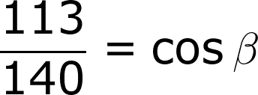

Aplicando la función inversa de coseno, que es arco coseno, podemos usar la calculadora para encontrar la medida del ángulo *β*:

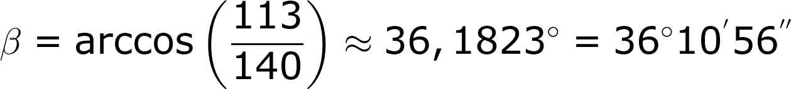

Finalmente, como los tres ángulos han de sumar 180°, por tanto α+β+γ= 180° y, reemplazando, 43,5312° + 36,1823° +γ = 180°, por lo que γ = 180° - 79,7135° = 100,2865° ≈ 100° 17' 12″

Así, haciendo la conversión se determina que los ángulos miden:

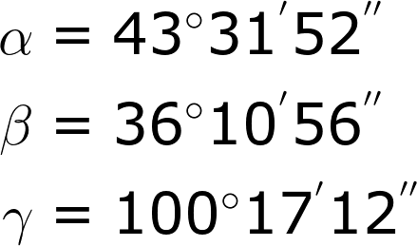

1. **Especifica tu respuesta**

Para poner lo obtenido en términos de la situación inicial, se puede especificar el diseño del embaldosinado del patio con los ángulos respectivos. Entonces, como la pregunta era en qué ángulos deben cortarse las baldosas para que queden perfectas en las esquinas, la respuesta es que deben cortarse en ángulo de 43, 53º y 36,16º si se alinean las baldosas sobre la pared que mide 10 metros.

|  |  |
| --- | --- |
| **Imagen (fotografía, gráfica o ilustración)** | |
| **Código** |  |
| **Descripción** | Triángulo 6, 7, 10 con cuadrícula y ángulos marcados y medidos para que se perciba cómo cubrirlo con baldosas cuadradas |
| **Código Shutterstock (o URL o la ruta en AulaPlaneta)** |  |
| **Pie de imagen** | Diseño final angular del patio embaldosinado |

|  |
| --- |
| **Recuerda** |
| **Resolver un triángulo no rectángulo** significa hallar los elementos desconocidos a partir de otros elementos conocidos. Para ello, aplicamos diferentes métodos de resolución, en función de los elementos conocidos.   * Si se conoce **un lado y dos ángulos**, se aplica el teorema del **seno**. * Si se conocen **dos lados y el ángulo que comprenden**, se aplica el teorema del **coseno**. * Si se conocen los **tres lados**, se aplica el teorema del **coseno**. * Si se conocen **dos lados y un ángulo no comprendido entre ellos**, se aplican **ambos** teoremas |

|  |  |
| --- | --- |
| **Profundiza: recurso nuevo** | |
| **Código** |  |
| **Título** | Paso a paso en la resolución de triángulos no rectángulos. |
| **Descripción** | Ejemplo paso a paso de resolución de triángulos no rectángulos |

|  |  |
| --- | --- |
| **Practica: recurso aprovechado** | |
| **Código** |  |
| **Ubicación en Aula Planeta** | 4 ESO/Matemáticas/La trigonometría/Refuerza tu aprendizaje: Resolución de triángulos no rectángulos  4 ESO/Matemáticas/La trigonometría/Refuerza tu aprendizaje: Las aplicaciones de la trigonometría |
| **Cambio (descripción o capturas de pantallas)** | Dejar igual |
| **Título** | Preguntas abiertas sobre resolución de triángulos no rectángulos |
| **Descripción** | Preguntas abiertas sobre resolución de triángulos no rectángulos |

|  |  |
| --- | --- |
| **Profundiza: recurso aprovechado** | |
| Código |  |
| Ubicación en Aula Planeta | 4 ESO/Matemáticas/La trigonometría/Refuerza tu aprendizaje: Los teoremas del seno y del coseno  Actividades sobre Los teoremas del seno y del coseno |
| Cambio (descripción o capturas de pantallas) | Dejar igual |
| Título | Ejercicios de aplicación de los teoremas del seno y del coseno |
| Descripción | Preguntas acerca de la de aplicación de los teoremas del seno y del coseno |

|  |  |
| --- | --- |
| **Practica: recurso aprovechado** | |
| **Código** |  |
| **Ubicación en Aula Planeta** | 4 ESO/Matemáticas/La trigonometría/Competencias: resolución de triangulos |
| **Cambio (descripción o capturas de pantallas)** | Dejar igual |
| **Título** | Competencias: resolución de triángulos no rectángulos |
| **Descripción** | Actividad que propone realizar el procedimiento de resolver triángulos no rectángulas aplicando estrategias distintas a las de las razones trigonométricas |

**[SECCIÓN 2] 2.3 Altura y área de un triángulo**

La trigonometría resulta de gran utilidad para calcular alturas, áreas y longitudes de figuras que pueden descomponerse en triángulos. Veamos algunas aplicaciones.

### El cálculo de distancias a puntos inaccesibles

¿A qué altura vuela un avión si las imágenes de dos observadores separados 1 km entre sí forman los ángulos que se ven en la siguiente imagen?

|  |  |
| --- | --- |
| **Imagen (fotografía, gráfica o ilustración)** | |
| **Código** |  |
| **Descripción** | Triángulo en el que se represente la situación de dos observadores a un avión. |
| **Código Shutterstock (o URL o la ruta en AulaPlaneta)** | [http://profesores.aulaplaneta.com/DNNPlayerPackages/Package12548/InfoGuion/cuadernoestudio/images_xml/MT_10_04_img40_small.jpg](http://profesores.aulaplaneta.com/DNNPlayerPackages/Package12548/InfoGuion/cuadernoestudio/images_xml/MT_10_04_img40_zoom.jpg)INCLUIR UN PAR DE SILUETAS DE PERSONAS EN CADA UNO DE LOS VÉRTICES INFERIORES DEL TRIÁNGULO |
| **Pie de imagen** | Ángulo de observación de un objeto a gran altura para dos personas. |

El ejercicio se resuelve siguiendo algunos pasos.

1. **Diagrama la situación**

Te puedes apoyar en un esquema que diagrame la situación.

|  |  |
| --- | --- |
| **Imagen (fotografía, gráfica o ilustración)** | |
| **Código** |  |
| **Descripción** | Triángulo que especifique datos de la situación de dos observadores a un objeto a gran altura. |
| **Código Shutterstock (o URL o la ruta en AulaPlaneta)** |  |
| **Pie de imagen** | Diagrama del triángulo que representa la situación de dos observadores a un objeto a gran altura, del cual quieren conocer su distancia al suelo. |

1. **Identifica los datos conocidos**

Especifica los datos que tienes. En este caso conoces las medidas de dos ángulos y un lado del triángulo:

* Un lado: *a=1 km = 1000 mt*
* Dos ángulos: *β=30º* y *γ=50º*

1. **Identifica las incógnitas**

Identifica los datos que quieres conocer. Para el caso, necesitamos la altura del triángulo:

* Altura del triángulo

1. **Utiliza los teoremas**

Debido a que uno de los observadores ve el avión bajo un ángulo de 30° y el otro lo ve bajo un ángulo de 50°, conocer la altura a la que vuela el avión equivale a hallar la altura *h* del triángulo ABC. Para solucionar el problema debemos entonces dividir el triángulo ABC en otros dos triángulos rectángulos ABD y ACD.

Por la definición de altura como recta perpendicular a un lado que pasa por el vértice opuesto, la altura divide el triángulo inicial en dos triángulos rectángulos. Para hallar un lado de uno de esos triángulos rectángulos, sea *x* la medida en metros del segmento DC. Como el lado *a* mide 1.000 metros, el segmento AD medirá *1.000-x* metros.

Ahora que nos hallamos en la situación de tener triángulos rectángulos, aplicamos la definición de tangente a cada triángulo. Según el esquema se tiene entonces que:

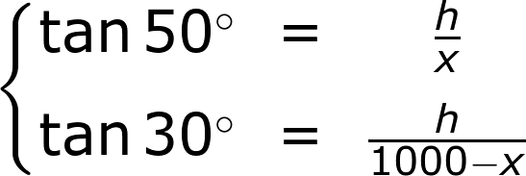

Resolvemos el sistema de dos ecuaciones con dos incógnitas obtenido en el paso anterior. Para solucionar el sistema de ecuaciones, despejamos *h* de las dos ecuaciones y las igualamos. Después, hallamos el valor de *x* y lo sustituimos en la primera ecuación.

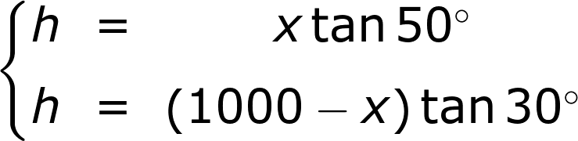

Recurriendo a igualación, se obtiene que *x tan 50º = (1000-x) tan 30º*, por lo que *1,1918 x=0,5774 (1000 - x)*. Entonces se tiene que:

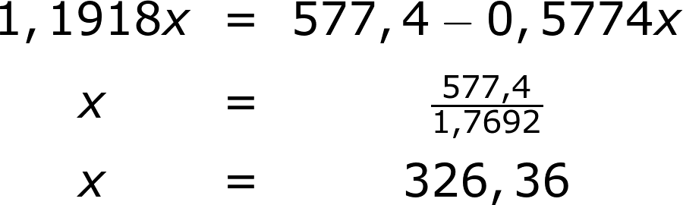

Finalmente, como *h=x tan 50º*, entonces *h= (326,36)(1,9118) = 388,96*

1. **Especifica tu respuesta**

La solución es que el avión vuela a 388,96 m de altitud.

**El cálculo de longitudes y áreas**

El ángulo desigual de un triángulo isósceles mide 50° y uno de los lados iguales mide 11,83 m. ¿Cuánto mide el perímetro del triángulo? ¿Cuánto mide el área del triángulo?

|  |  |
| --- | --- |
| **Imagen (fotografía, gráfica o ilustración)** | |
| **Código** |  |
| **Descripción** | Triángulo isósceles en el que el ángulo desigual mide 50° y uno de los lados iguales mide 11,83 m |
| **Código Shutterstock (o URL o la ruta en AulaPlaneta)** | [http://profesores.aulaplaneta.com/DNNPlayerPackages/Package12548/InfoGuion/cuadernoestudio/images_xml/MT_10_04_img38_small.jpg](http://profesores.aulaplaneta.com/DNNPlayerPackages/Package12548/InfoGuion/cuadernoestudio/images_xml/MT_10_04_img38_zoom.jpg) |
| **Pie de imagen** | Triángulo isósceles en el que el ángulo desigual mide 50° y uno de los lados iguales mide 11,83 m |

1. **Diagrama la situación**

|  |  |
| --- | --- |
| **Imagen (fotografía, gráfica o ilustración)** | |
| **Código** |  |
| **Descripción** | Triángulo isósceles en el que el ángulo desigual mide 50° y uno de los lados iguales mide 11,83 m |
| **Código Shutterstock (o URL o la ruta en AulaPlaneta)** |  |
| **Pie de imagen** | Triángulo ABC isósceles no rectángulo en el que el ángulo desigual mide 50° y uno de los lados iguales mide 11,83 m. |

1. **Identifica los datos conocidos**

**TRIÁNGULO ABC**

* Dos lados: *b=11,83 m =c*
* Un ángulo: *α*= 50°

**TRIÁNGULO ADC**

* Un lado: *d=11,83 m*
* Dos ángulos: *δ*= 90°, ε= 25°

1. **Identifica las incógnita**

**TRIÁNGULO ABC**

* Un lado: *a*
* La medida de los ángulos *β* y *γ*.

**TRIÁNGULO ADC**

* Dos lados: La medida *h* de la altura del triángulo para el cálculo del área y *a/2* la mitad de la base del triángulo original.
* Un ángulo: *γ*.

1. **Utiliza los conocimientos trigonométricos**

Inicialmente, dado que el triángulo ADC es rectángulo y que se conoce su hipotenusa y un ángulo agudo, se aplica la razón coseno para calcular la altura *h* del triángulo ADC:



Despejando *h* se obtiene:



Del mismo modo se aplica la razón seno para calcular el cateto b/2 del triángulo ADC, y con ello la base *b* del triángulo ABC inicial:

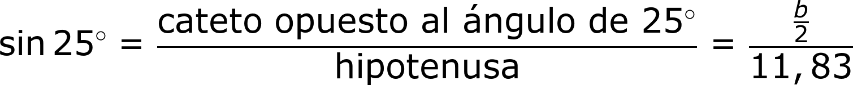

Despejando *b* se obtiene:



1. **Especifica tu respuesta**

Con estos valores se calcula el perímetro del triángulo ABC, que es:



Y también el área del triángulo ABC, que es:

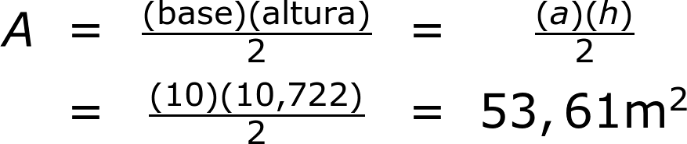

|  |  |
| --- | --- |
| **Practica: recurso aprovechado** | |
| **Código** |  |
| **Ubicación en Aula Planeta** | 4 ESO/Matemáticas/La trigonometría/Competencias: cálculo del área de un pentágono regular |
| **Cambio (descripción o capturas de pantallas)** |  |
| **Título** | Competencias: cálculo del área de un pentágono regular |
| **Descripción** | Actividad que propone realizar el procedimiento de aplicar la trigonometría para calcular el área de un pentágono regular |

**[SECCIÓN 2] 2.4 Consolidación**

|  |  |
| --- | --- |
| **Practica: recurso aprovechado** | |
| **Código** |  |
| **Ubicación en Aula Planeta** | 4 ESO/Matemáticas/La trigonometría/Evaluación: Actividad que permite evaluar los conocimientos del alumno sobre el tema La trigonometría |
| **Cambio (descripción o capturas de pantallas)** | Dejar igual, quitando “Evalúa tus conocimientos sobre el tema”  Dejar igual, quitando “Evalúa tus conocimientos sobre el tema”  Dejar igual, quitando “Evalúa tus conocimientos sobre el tema”  Dejar igual, quitando “Evalúa tus conocimientos sobre el tema”  Dejar igual, quitando “Evalúa tus conocimientos sobre el tema”  Dejar igual, quitando “Evalúa tus conocimientos sobre el tema”    Dejar igual, quitando “Evalúa tus conocimientos sobre el tema” |
| **Título** | Preguntas de selección múltiple sobre aplicaciones de la trigonometría |
| **Descripción** | Preguntas de selección múltiple sobre aplicaciones de la trigonometría |

**[SECCIÓN 1] 3 Ejercitación y competencias**

(No es posible tener una Sección 4)

[SECCIÓN 1]**Fin de unidad**

|  |  |
| --- | --- |
| **Mapa conceptual** | |
| **Código** |  |
| **Título** | Mapa conceptual |
| **Descripción** | Aplicaciones de la trigonometría |

|  |  |
| --- | --- |
| **Evaluación: recurso nuevo** | |
| **Código** |  |
| **Título** | Evalúa tus conocimientos sobre aplicaciones de las trigonometría |
| **Descripción** | Actividad de evaluación acerca de las aplicaciones de las funciones trigonométricas |

|  |  |  |
| --- | --- | --- |
| **Webs de referencia** | | |
| **Código** |  | |
| **Web 01** | *Trigonometría* | [*URL*](http://recursostic.educacion.es/secundaria/edad/4esomatematicasB/trigonometria/index_quincena7.htm) |
| **Web 02** | *Resolución de triángulos* | [*URL*](http://recursostic.educacion.es/descartes/web/materiales_didacticos/Triangulos_tpy/index.htm) |
| **Web 03** | *Teoremas del seno y el coseno* | [*URL*](http://www.vadenumeros.es/primero/trigonometria-resolver-triangulos.htm) |
| **Web 04** | *Ejercicios resueltos* | [*URL*](http://www.cajondeciencias.com/Descargas%20mate2/ER%20teoremas%20seno%20y%20coseno.pdf) |